ОБОЖЕЊЕ КАО ЦИЉ ЧОВЕКОВОГ ЖИВОТА

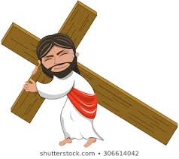
Чињеница о томе да је Бог створио човека по Свом образу и подобију, открива циљ нашега живота, потврђујући нам велику љубав Бога према човеку. Бог не жели да човек буде напросто створење са извесним даровима, својствима и надмоћношћу над остатком твари, већ жели да човек буде бог по Благодати.
Човек споља изгледа као пуко биолошко биће, попут осталих живих створења. Наравно, човек јесте живо створење, али, као што вели Свети Григорије Богослов: „Човек је једино створење мимо свеколике остале творевине, које може постати Бог.

Обдарен образом (иконом) Божијим (личењем на Бога), човек је призван да за добија подобије (уподобљење Богу), да стиче обожење. Творац, Бог по Природи, призива човека да постане бог по Благодати.

Можда је врло смело, чак, и помислити, а камоли рећи, да је циљ нашег живота да постанемо богови по Благодати. Међутим, управо то нам откривају Свето Писмо и Оци Цркве. Нажалост, многи људи изван Цркве, баш као и многи људи у Цркви, не знају за ово. Они верују да је циљ нашег живота, у најбољем случају, пуко морално побољшавање чији је циљ да постанемо бољи људи. Међутим, по Јеванђељу, Предању Цркве и Светим Оцима, то није циљ нашега живота.

Циљ је обожење, сједињење човека са Богом

https://vimeo.com/420078876

